西藏民族大学
2024级秋季学期期末线上考试操作须知

一、PC端操作步骤（必须有摄像头 才能用电脑）
1.地址及账号
地址：https://xzmuedu.webtrn.cn/
账号：学号
密码：身份证后 6 位


2.进入考试
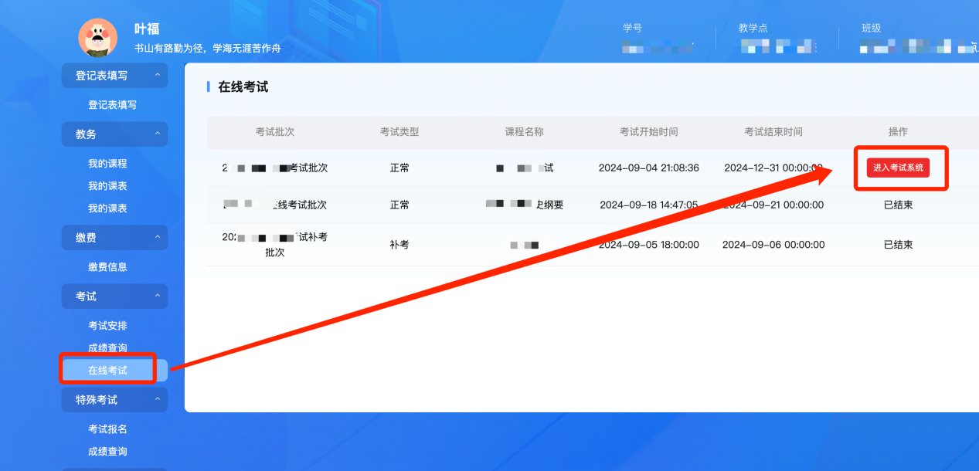
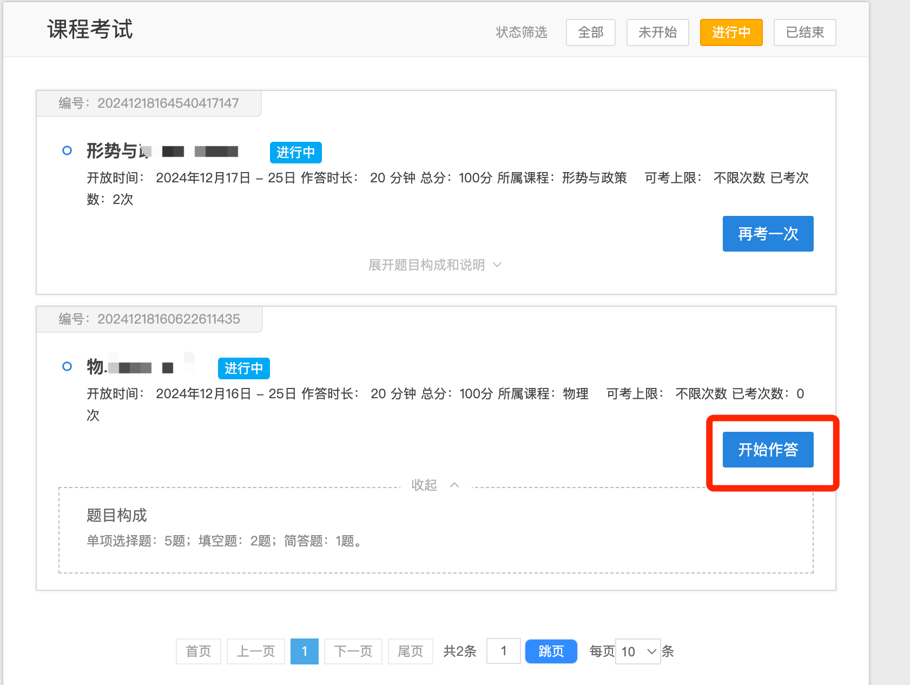

3.作答及交卷
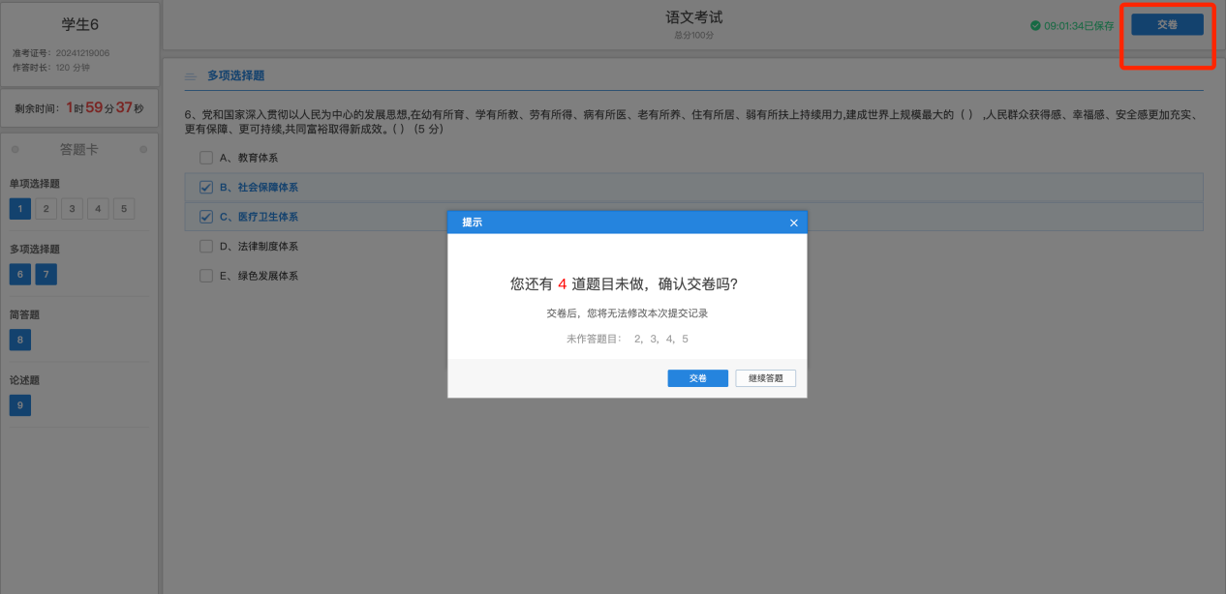
二、移动端操作步骤
1.下载 “睿学在线”APP
“睿学在线”APP 与线上学习APP一致，如移动端已下载可忽略此步骤。“睿学在线”APP（苹果或安卓等主流应用市场可下载），选择“西藏民族大学”，用学号和密码（身份证后六位）登录系统，并修改密码。


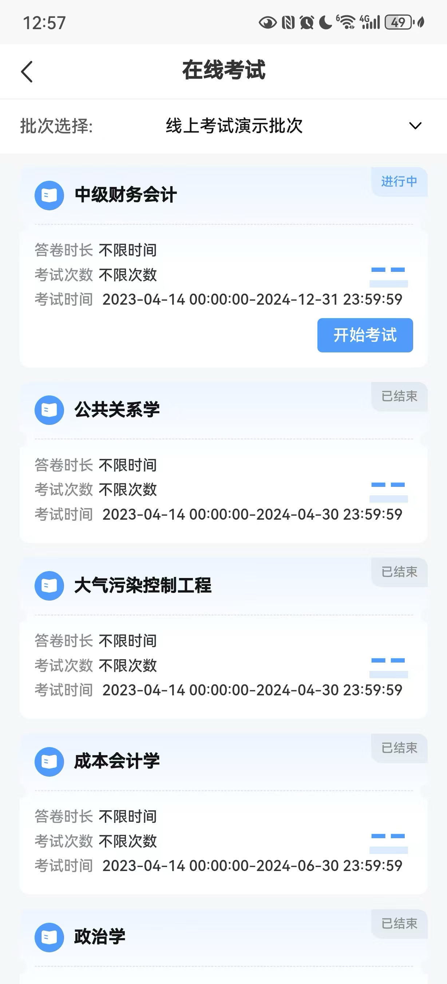
1.在线考试
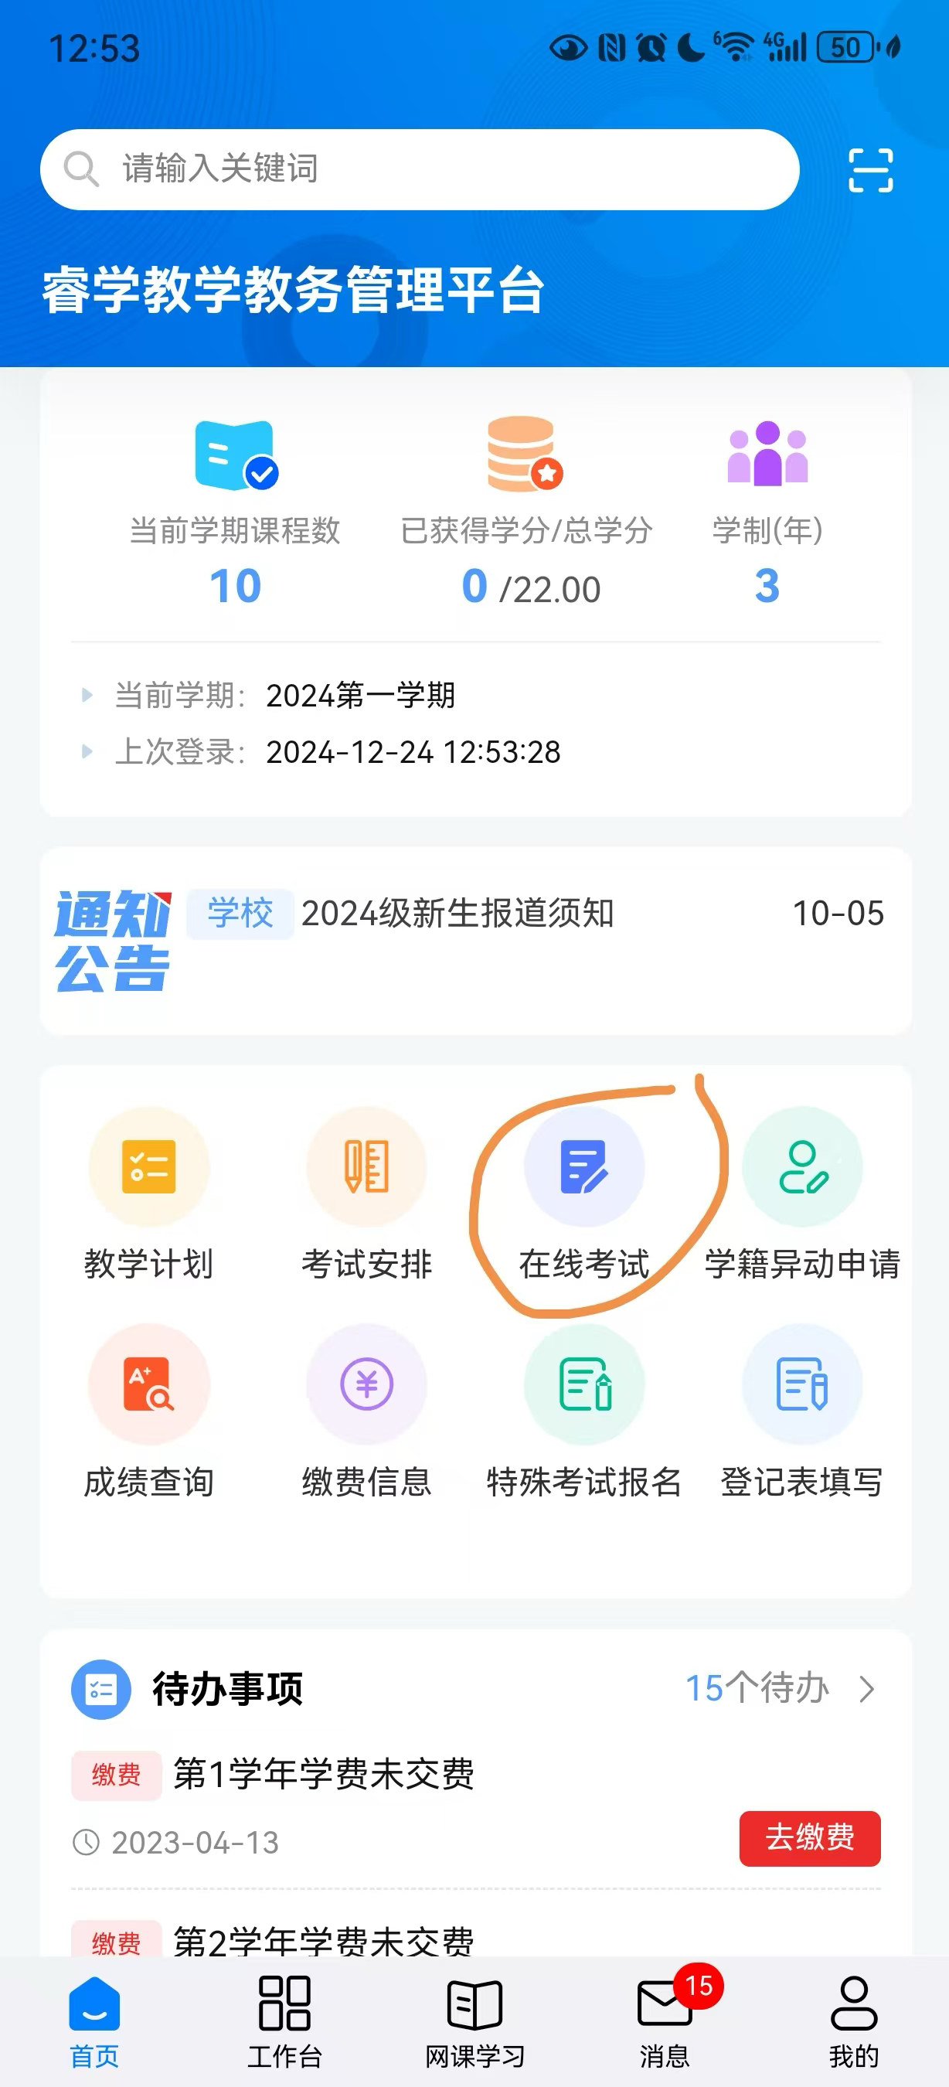
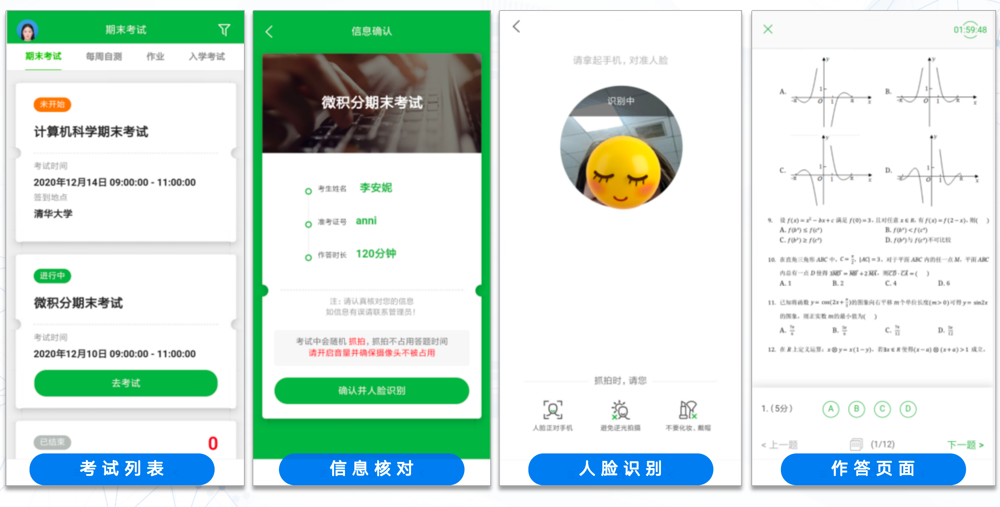

3.检查及提交：务必确保所有题目都已答完再提交
